【五比五看五争当】抗疫先锋（十）：
勐海县疾病预防控制中心——张凡红

勇于担当 尽其所责 闻令而动 精准出击
9月29日，在接到勐海县疫情指挥部通知后，县疾病预防控制中心检验科张凡红同志勇于担当，主动申请参与前线新型冠状病毒核酸检测工作。
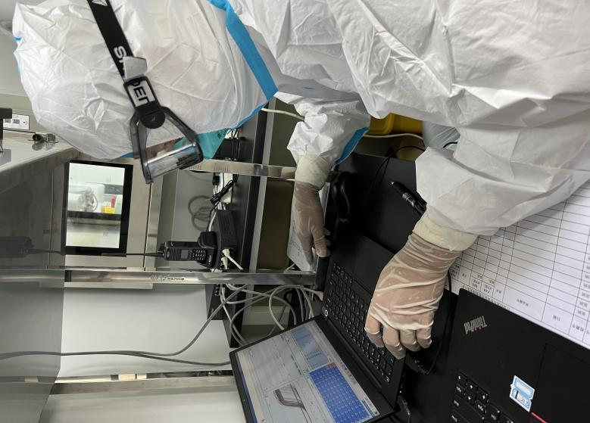
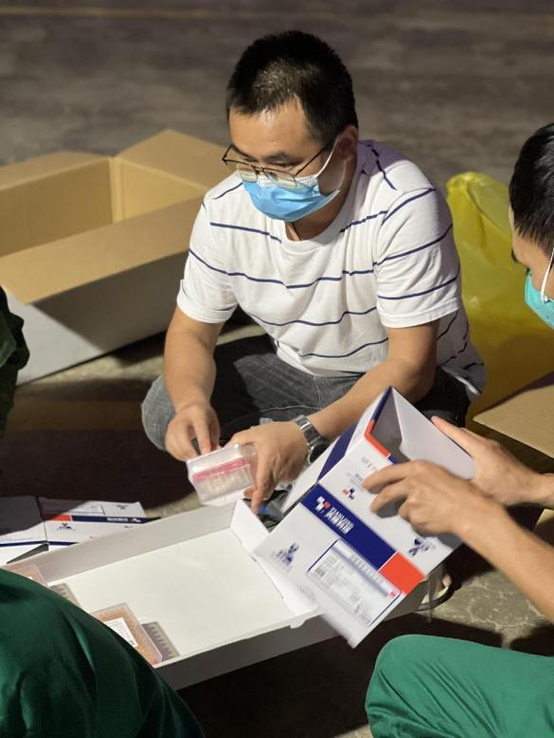
在初期的核酸检测工作中，人员和检测设备严重不足，张凡红精心安排，严格按照新冠防控方案和相关核酸实验要求，既保证实验的安全性和准确性，又保障队员合理的休息时间。他不仅要完成实验室核酸检测工作，还要对接实验耗材和生活物资等，解决检测队员无后顾之忧，保证核酸检测质量。每天实验时间从早上九点至晚上九点，中途只能轮换着吃饭、休息，不间断地进行实验，以确保按时、按质、按量完成检验任务。
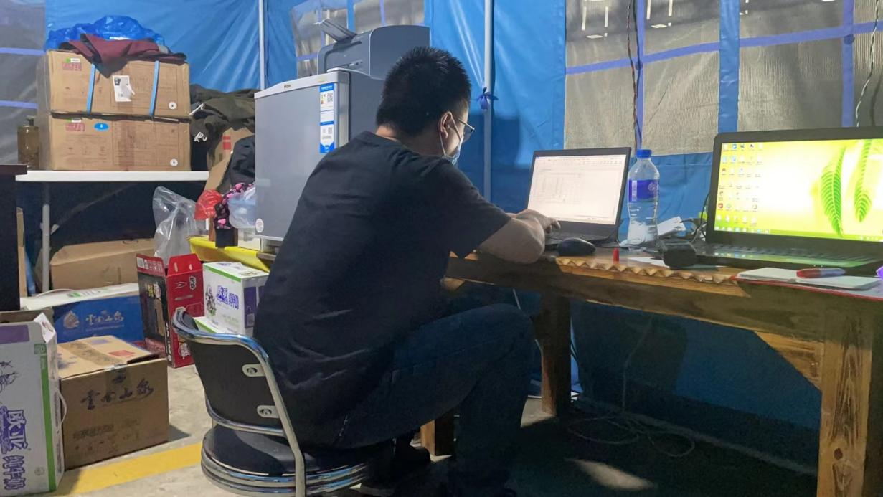
由于核酸检测的特殊性和车源、司机紧张，张凡红和吴仙阳队长经常轮流驾车去领饭盒；还每天辅助组长清点检测物资和生活物资，并完成上报领取工作。工作之余，他还时刻关注着队员们的情绪，帮助解决工作和生活上的困难。终于，打洛疫区得到了西双版纳州、景洪市、勐腊县疾控中心检测车和州内外支援力量的帮助，核酸实验组又科学布置实验场地、合理安排实验班次，顺利完成了每天的检测任务。其间，张凡红积极承担起小组长的作用，很好地完成了相应的检测工作和辅助工作，他与同事严格按照防控方案和实验操作规范，保证实验安全性、结果准确性、报送及时性。
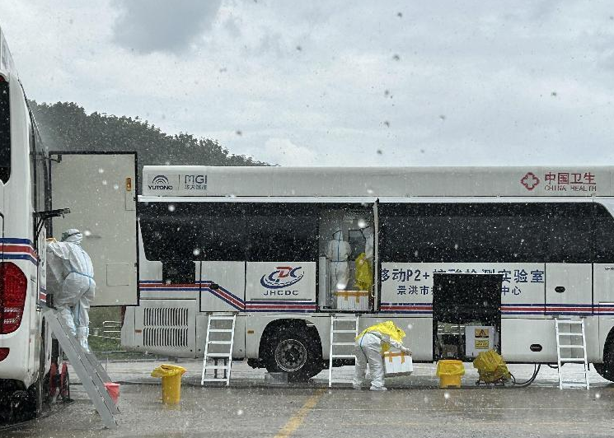
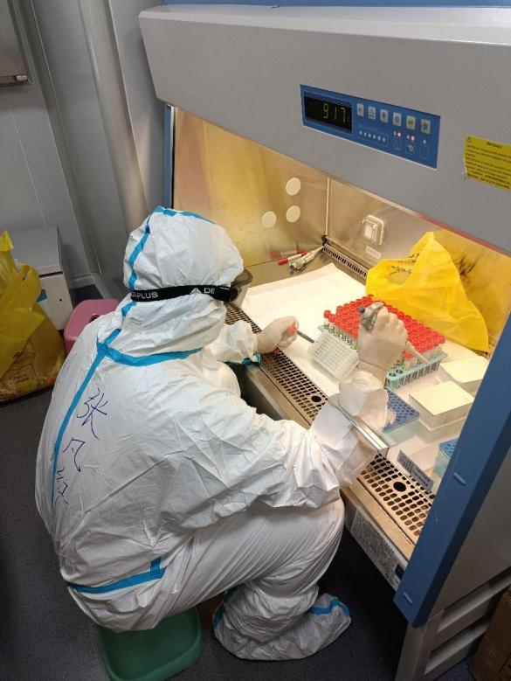
随着疫情的逐渐缓解，各支援力量逐渐撤离，只留下西双版纳州疾控中心、县疾控中心检测车和14个检验人员继续完成收尾工作。在这两个月中，张凡红任劳任怨，带领好团队，认真完成相关检验工作，积极和各方联系，解决好检测和队员的需求。

疫情终有散，学习不能停。张凡红一直在学习进步，努力成为一名技术骨干，为人民的健康贡献一份力量。
